Contribución de la Procuraduría para la Defensa de los Derechos Humanos (PDDH) de la República de Nicaragua en atención a “Participación en condiciones de igualdad en la vida pública y política”

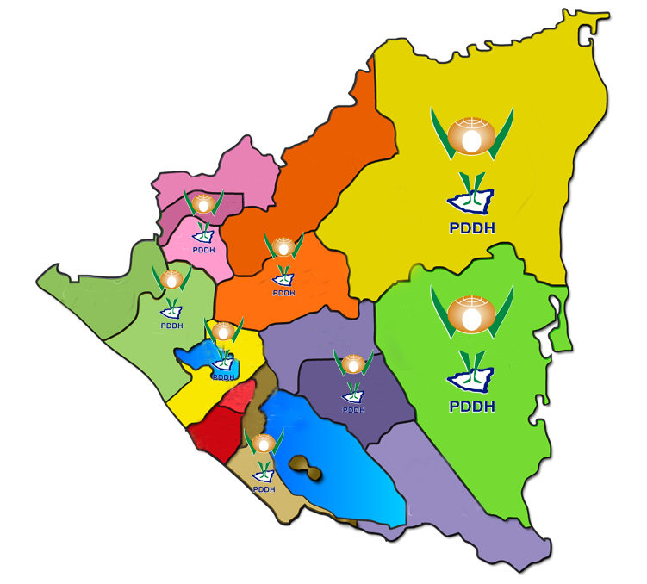

20 de mayo de 2017
Managua, Nicaragua

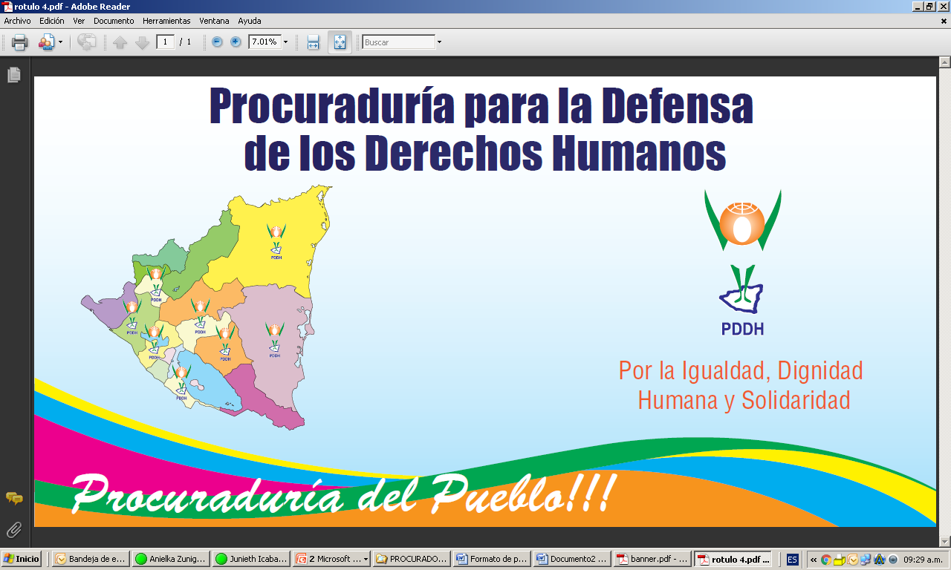

- REFERENCIA.
El jueves 23 de marzo de 2017, la Procuraduría para la Defensa de los Derechos Humanos (PDDH) de la República de Nicaragua, recibió comunicación de la Sra. Nathalie Prouvez - Jefa de la Sección de Estado de Derecho y Democracia del Alto Comisionado de las Naciones Unidas para los Derechos Humanos (OACNUDH), en la que solicita aportes en ocasión de la preparación de un proyecto de directrices conciso y orientado a la adopción de medidas como elemento de orientación para los Estados sobre la puesta en práctica efectiva del derecho a participar en la vida pública, en referencia a la Resolución 33/22 del Consejo de Derechos Humanos “Participación en condiciones de igualdad en la vida pública y política”.

A continuación, se detallan los aportes de esta Institución Nacional de Derechos Humanos de la República de Nicaragua:

- DERECHO A LA PARTICIPACION CIUDADA EN LA REPÚBLICA DE NICARAGUA.
La Procuraduría para la Defensa de los Derechos Humanos (PDDH) se complace en afirmar que en la República de Nicaragua, el Gobierno de Reconciliación y Unidad Nacional (GRUN) a partir de su elección en el año 2006, ha venido consolidando un proceso histórico de Restitución de los Derechos Humanos del pueblo nicaragüense, como parte de la segunda etapa del Proyecto Revolucionario iniciado en los años 80´s.
Por lo anterior, el Gobierno de Reconciliación y Unidad Nacional (GRUN), de forma ejemplar ha promovido la actualización del ordenamiento jurídico nacional, para ajustarlo a las nuevas realidades que vive el pueblo nicaragüense, reconociendo jurídicamente los derechos humanos de la población, que fueron vulnerados por políticas inhumanas establecidas durante dieciséis (16) años de gobiernos neoliberales. A la par de ello, el Gobierno de Reconciliación y Unidad Nacional ha ejecutado acertadamente políticas públicas, programas y proyectos sociales basados a un Modelo de Alianza, Diálogo y Consenso, dando como resultado: paz, seguridad ciudadana, tranquilidad y bienestar social de toda la nación nicaragüense.

- Regulación jurídica de la Participación Ciudadana
Dentro de la actualización del ordenamiento jurídico, se destaca la Reforma a la Constitución Política de la República de Nicaragua en el año 2014, la que reconoció el proceso de participación ciudadana como un derecho fundamental, en sus artículos 7 y 2.
Adicionalmente, Nicaragua cuenta con la Ley No. 475 “Ley de Participación Ciudadana”, en vigencia desde diciembre de 2003, la que define en su artículo 4, a la participación ciudadana como un proceso de involucramiento de actores sociales en forma individual o colectiva, con el objeto y finalidad de incidir y participar en la toma de decisiones, gestión y diseño de las políticas públicas en los diferentes niveles y modalidades de la administración del territorio nacional y las instituciones públicas con el propósito de lograr un desarrollo humano sostenible, en corresponsabilidad con el Estado.
Con el fin de hacer efectivo lo anterior, el Artículo 2 de la referida ley, se refiere a los instrumentos de participación ciudadana, enumerando las siguientes:
- La iniciativa ciudadana en general para el caso de las normas de ámbito nacional, regional autónomo y local.
- La consulta ciudadana de normas en la fase del dictamen, en el ámbito nacional, regional autónomo, departamental y local.
- Las instancias consultivas para la formulación, seguimiento y evaluación de las políticas públicas en el ámbito nacional, regional autónomo, departamental y local.
- Las asociaciones de pobladores y las organizaciones gremiales, sectoriales, sociales, organizaciones de mujeres, y jóvenes en el ámbito local.
- La consulta ciudadana en el ámbito local.
La participación ciudadana en la República de Nicaragua, a partir del año 2007 se basó bajo un esquema organizativo establecido por el Gobierno de Reconciliación y Unidad Nacional (GRUN), a través de la aprobación de los siguientes Decretos:
- Decreto No. 112-2007, de noviembre del 2007, en el que se crean los Consejos y Gabinetes del Poder Ciudadano. El objetivo principal de este decreto es que el pueblo nicaragüense se organice y participe en el desarrollo integral de la nación de manera activa y directa para el apoyo de los planes y políticas del Presidente de la República.
- Decreto No. 113-2007, de noviembre de 2007, en el que se reorganiza y se pone en funcionamiento el Consejo Nacional de Planificación Económica Social (CONPES). Este decreto tiene como fin lograr un mayor grado de participación directa de los ciudadanos en la formulación, evaluación y seguimiento de la Política Económica y Social del país.
Según la regulación antes detallada, se concibieron los Consejos Comunitarios y Gabinetes del Poder Ciudadano con una organización en comunidades, comarcas, barrios, distritos, municipios, departamentos, regiones autónomas y a nivel nacional, por lo que en cada uno de estos sectores se constituía una estructura conformada por los siguientes funcionarios:
- Coordinador (a) de Promoción de Derechos de Ciudadanía (capacitación).
- Coordinador (a) de Comunicación y Propaganda.
- Coordinador (a) de Seguridad Ciudadana, Intercambios comunitarios y solidaridad.
- Coordinador (a) de Derechos de la Mujer.
- Coordinador (a) de Derechos de los jóvenes, niños y niñas.
- Coordinador (a) de Derechos de Adultos Mayores.
- Coordinador (a) para Salud.
- Coordinador (a) para Educación.
- Coordinador (a) para Medio Ambiente.
- Coordinador (a) para Transporte e Infraestructura.
- Coordinador (a) para Desarrollo Rural.
- Coordinador (a) para Cultura.
- Coordinador (a) para Deporte.
- Coordinador (a) de Propuestas hacia los Gobiernos Locales.
- Coordinador (a) de Programa y Proyectos de Promoción de Empleo, Auto-Empleo y trabajo comunitario.
- Coordinador (a) General.
- Todos aquellos (as) otros (as) que ellos mismos decidan.
En el año 2014, fue aprobada la Ley No. 870 “Código de la Familia”. En su Título Preliminar, Capítulo V, artículo 32 explica que los Gabinetes de la Familia, la Comunidad y la Vida se organizan con personas, mujeres, hombres, jóvenes, adultas mayores que viven en una comunidad para reflexionar y trabajar juntas, promoviendo los valores y unidad familiar, auto estima y estima, responsabilidad, derechos, deberes, comunicación, convivencia, entendimiento y espíritu de comunidad a fin de lograr coherencia entre lo que es, lo que se piensa y lo que se hace. Los Gabinetes de la Familia, la Comunidad y la Vida se inspiran en valores cristianos, ideales socialistas y prácticas solidarias.
Estos gabinetes están integrados por todas las personas que desean acompañarse y acuerparse para reflexionar, aprender, aportar y actuar juntos y juntas sobre todos los temas de la vida de Nicaragua. La integración ayuda a lograr la comprensión y consideración entre vecinos con el compromiso de asumir el protagonismo, la solidaridad y la complementariedad en las vidas de todas las personas, según el artículo 34 del Código de la Familia. Por su parte el artículo 33 se refiere a los objetivos de los Gabinetes, siendo los siguientes:
- Promover la consideración, la estima, la autoestima y el aprecio entre quienes habitamos y compartimos una Comunidad.
- Promover la identidad y el sentido de pertenencia a una Comunidad.
- Promover la comunicación y la convivencia fraternal, responsable y solidaria entre personas y las familias de una comunidad, estableciendo medidas integrales de prevención que generen seguridad y protección en la familia.
- Mejorar nuestra vida y la vida de la Comunidad, procurando unidos y unidas el bien común; y
- Aplicar el modelo de valores cristianos, socialistas y solidarios que dignifican y procuran protagonismo, capacidades, responsabilidades, deberes y derechos y más espacios de participación complementaria y de decisión en todos los ámbitos de la vida.
- Planes y Programas establecidos por el Gobierno de Reconciliación y Unidad Nacional.
- Programa Productivo Alimentario “Hambre Cero”:
Este programa inició su ejecución desde el año 2007 y es empleado para fortalecer la producción de alimentos de autoconsumo en las familias rurales nicaragüenses.
Este programa alimenticio, permite a las familias nicaragüenses comercializar sus excedentes en el mercado nacional e incentiva cadenas de producción agroindustrial, con el objetivo de darle un valor agregado a los bienes producidos o reproducidos en la unidades de producción. Además es un programa integral, el cual va acompañado de asistencia técnica, desarrollo de cadenas productivas, financiamiento y créditos e insumos productivos.
- Programa de Microcrédito “Usura Cero”:
Este programa es impulsado desde el año 2007, el cual tiene como objetivo, crear oportunidades especialmente a las mujeres organizadas en grupos, y que ellas puedan beneficiarse de préstamos para mejorar sus pequeños negocios, emprender un negocio familiar o realizar nuevos emprendimientos.
A través de la creación de pequeños grupos solidarios conformados por mujeres se ha venido otorgando financiamientos para sus negocios familiares, dando respuesta a la gran demanda de muchas protagonistas las que por años no pudieron optar a un beneficio de este tipo debido a su condición económica y falta de garantías. Los préstamos que se otorgan son implementados en diversos negocios y este año han ampliado la cobertura del programa hacia el rubro del turismo, logrando de esta manera reducir la pobreza en nuestro país.
- Principales logros obtenidos bajo el modelo de participación ciudadana
- Logros en el Sector Salud:
En el ámbito de la salud, los principales logros que se destacan en el Plan de Buen Gobierno que corresponde al año 2016 (PBG) son el fortalecimiento de la red de salud comunitaria por medio de la formación:
- 9,800 brigadistas y colaboradores voluntarios.
- 700 parteras.
- 500 jóvenes bachilleres como auxiliares del Modelo de Salud Familiar y Comunitario.
- 2,000 brigadistas de salud y miembros de los Gabinetes de la Familia, Comunidad y Vida fueron capacitados en primeros auxilios a para mejorar la respuesta ante emergencias en la comunidad.
Por medio de la organización de los consejos y gabinetes, en el año 2016 se atendieron 135,653 niños y niñas menores de un año con el primer control de Vigilancia y Promoción del Crecimiento y Desarrollo (VPCD). Así mismo se realizó el Censo Nacional Nutricional de niños y niñas menores de seis años e implementaron el Plan de Nutrición desde la familia y comunidad.
De forma continua se realizan abatizaciones en viviendas urbanas y rurales, a través de la Jornada de lucha anti epidémica contra el mosquito transmisor del Dengue, Chikungunya y Zika.
Por medio de los coordinadores de salud y el MINSA en el 2016 se garantizó la atención a mujeres embarazadas en 171 casas maternas en 130 municipios. De igual forma se ha logrado fortalecer el equipamiento y mejoras en la infraestructura de 15 casas maternas en 15 municipios.

- Logros en el Sector Educación:
La educación forma parte de los ejes fundamentales del Plan de Buen Gobierno (PBG), es prioridad el desarrollo integral de los estudiantes, así como el fortalecimiento de las capacidades técnicas de los docentes.
Por lo tanto, siguiendo el modelo de participación ciudadana en los diferentes sectores, anualmente se destinan recursos para fortalecer la educación, reflejado en la entrega de becas, paquetes escolares al inicio del ciclo académico, entrega de instrumentos musicales a escuelas y el funcionamiento de bibliotecas.
En el año 2016, por medio de los coordinadores de educación se mejoraron las condiciones de infraestructura en 598 centros escolares en 134 municipios. Además, se fortaleció el funcionamiento de 187 Centros de Desarrollo Infantil (CDI) en 134 municipios.
- Logros en los Gobiernos Locales:
Por medio de los coordinadores para transporte e infraestructura, en el año 2016 se construyeron 1,717 calles nuevas en 134 Municipios. Además de la construcción de 39,125.74 metros lineales de andenes peatonales en 48 municipios.
A través de los consejos y gabinetes municipales y departamentales, se ha continuado el plan de construcción de mercados, para garantizar 71 nuevos mercados, beneficiando a más de 1.5 millones de personas. Al mismo tiempo, se trabajará en el mantenimiento y mejoramiento de 24 de los mercados ya existentes en 20 municipios beneficiando 1.7 millones de personas.
Los coordinadores de deporte han trabajado en la propuesta de instalación de gimnasios comunitarios al aire libre, en 38 municipios. Asimismo se han logrado promover diferentes disciplinas deportivas como fútbol, karate, softball, ligas de fútbol municipales, ajedrez, motocross, entre otras.
Los coordinadores de medio ambiente de los consejos y gabinetes en 71 municipios han logrado el mejoramiento de 80 vertederos o rellenos sanitarios para depósito de basura municipal, atendiendo las necesidades de las familias. En 134 municipios se continúa asegurando y promoviendo el servicio de internet en los parques municipales.

- Formas de participación ciudadana adicionales
- Iniciativa ciudadana
La ciudadanía tiene derecho a presentar iniciativas de Ley, ante la Asamblea Nacional, con el respaldo de un número no menor de cinco mil firmas, la cual debe presentarse ante la Primer Secretaría de la Asamblea Nacional, personalmente por el representante legal del Comité Promotor o por medio de una persona especialmente autorizada. Una vez presentada la iniciativa, es tramitada de conformidad al Proceso de Formación de la Ley establecido en la Constitución Política y la Ley de Orgánica del Poder Legislativo.

- Iniciativas Ciudadanas de Ley presentadas y aprobadas:
 | FECHA DE PRESENTACIÓN EN PRIMER SECRETARÍA | FECHA DE APROBACIÓN |  | LEY NO. |  | TÍTULO | ESTADO
1 | 11/6/2003 | 15/5/2007 |  | 620 |  | Ley General de Aguas Nacionales. | Publicada en La Gaceta No. 169 del 4/9/2007.
2 | 5/12/2003 | 24/9/2009 |  | 702 |  | Ley Creadora del Colegio Profesional de Medicina y Cirugía de Nicaragua. | Publicada en La Gaceta No. 216 del 13/11/2009.
3 | 25/3/2009 | 13/4/2011 |  | 763 |  | Ley de los Derechos de las Personas con Discapacidad. | Publicada en La Gaceta No. 142 y 143, del 1 y 2/8/2011.
4 | 15/4/2015 | 12/5/2015 |  | 900 |  | Ley de Pensión reducida por Vejez para las Personas Aseguradas por el Instituto Nicaragüense de Seguridad Social | Publicada en La Gaceta No. 96 del 21/5/2015

Fuente: Asamblea Nacional.

- Consultas a la ciudadanía sobre iniciativas de ley
Las Comisiones Parlamentarias de la Asamblea Nacional en el proceso de formación de una ley, en cumplimiento de la Ley 475 “Ley de Participación Ciudadana”, garantizan el derecho a la participación ciudadana desarrollando consultas a los ciudadanos/as nicaragüenses a título individual o en grupo, quienes tienen el derecho de emitir sus opiniones por cualquier medio escrito. Este proceso de consulta se realiza en todos los procesos de formación de ley.
- Aprobación de Leyes y Decretos que garantizan la participación ciudadana:

- Ley No. 621, “Ley de Acceso a la Información Pública" Ley Marco del Sistema Mutual en Nicaragua, publicada en la gaceta no. 14 del 21 de enero de 2010.
- Ley No. 722, “Ley Especial de Comités de Agua Potable Y Saneamiento”, publicada en la gaceta no. 111 del 14 de junio del 2010.
- Decreto No. 16-2007, Reformas y Adiciones al Decreto No. 83-2004, de “Creación de la Comisión Nacional de Convivencia y Seguridad Ciudadana”, publicado en La Gaceta no. 25 del 05 de febrero del 2007.
- Decreto No. 64-2007, de Traslado de Funciones, (del CONDES al CONPES), publicado en la gaceta no. 132 del 12 de julio del 2007.
- Decreto No. 75-2007, “Decreto de Instauración del Consejo Nacional del Poder Ciudadano para el Programa Usura Cero”, publicado en la gaceta no. 160 del 22 de agosto del 2007.
- Decreto no. 84-2007, de “Creación del Consejo del Poder Ciudadano de la Ganadería” (CPCG), publicado en la gaceta no. 173 del 10 de septiembre del 2007.
- Decreto no. 85-2007, de “Creación del Consejo del Poder Ciudadano de Participación Cooperativa”, publicado en la gaceta no. 173 del 10 de septiembre del 2007.
- Decreto no. 110-2007, Reformas al Decreto No. 83-2004, de “Creación de la Comisión Nacional de Convivencia y Seguridad Ciudadana”, publicado en la gaceta no. 226 del 23 de noviembre del 2007.
- Decreto no. 113-2007, de “Reorganización y Funcionamiento del Consejo Nacional de Planificación Económica Social (CONPES)” publicado en la gaceta no. 230 del 29 de noviembre del 2007. (Ratificado por el decreto no. 115-2007, publicado en la gaceta no. 236 del 07 de diciembre del 2007)
- Decreto No. 103-2007, Creador del “Consejo Nacional del Poder Ciudadano para la Protección y Conservación de El Güegüense”, publicado en la gaceta no. 230 del 29 de noviembre del 2007.
- Decreto No. 112-2007, Creación de los “Consejos y Gabinetes del Poder Ciudadano”, publicado en la gaceta no. 230 del 29 de noviembre del 2007. (ratificado por el decreto no. 114-2007, publicado en la gaceta no. 236 del 07 de diciembre del 2007)
- Decreto No. 117-2007, se ordena a los ministros, presidentes y Máximos Titulares de todas las Instituciones del Poder Ejecutivo, se proceda a la integración de la oficina de Acceso a la Información Pública de cada Entidad, publicado en la gaceta no. 07 del 10 de enero del 2008.
- Decreto No. 7-2008, Reforma al Decreto 75-2007 de “Instauración Del Consejo Nacional Del Poder Ciudadano para el Programa Usura Cero”, publicado en la gaceta no. 43 del 29 de febrero del 2008.
- Certificación de sentencia No. 2 donde se Confirma la Inconstitucionalidad del Artículo 1 de la Ley 630, “Ley de Reformas y Adiciones del Arto. 11 de la Ley Nº 290, Ley de Organización, Competencia Y Procedimientos del Poder Ejecutivo”, publicada en la gaceta no. 51 del 12 de marzo del 2008.
- Acuerdo Ministerial MIFIC no. 055-2007, Procedimiento de Consulta y Participación sobre los Acuerdos Comerciales Internacionales en sus Diferentes Fases, publicado en la gaceta no. 223 del 20 de noviembre del 2007.

- Derecho de Petición y Denuncia
Todo ciudadano y ciudadana tiene derecho a efectuar peticiones y denunciar anomalías y hacer críticas constructivas en forma individual o colectiva a los Poderes del Estado o cualquier autoridad; de obtener una pronta resolución o respuesta y de que se les comunique lo resuelto en los plazos que la ley establezca. (Artículo 52 Cn).
El GRUN garantiza el cumplimiento de este derecho a través del procedimiento establecido en la Ley 290 “Ley de Organización, Competencia y Procedimiento del Poder Ejecutivo” y en las Leyes Orgánicas de los Entes Descentralizados.
- Derechos Políticos: Libre ejercicio del derecho a elegir y a ser electo:
En Nicaragua se promueve la igualdad incondicional de todos las/los nicaragüenses en el goce de sus derechos políticos; en el ejercicio de los mismos y en el cumplimiento de sus deberes y responsabilidades, existe igualdad absoluta entre el hombre y la mujer; reconoce el derecho de concentración, manifestación y movilización pública de conformidad con la Constitución Política.
El Estado de Nicaragua ha garantizado las condiciones a través de las distintas instituciones involucradas en los diferentes procesos electorales desarrollados a partir del año 2007, tomando en cuenta la participación de las distintas alianzas y partidos políticos legalmente constituidos.
Del 2007 a la fecha se han desarrollado 5 procesos electores: 3 de Elecciones Presidenciales y 2 de Elecciones Municipales, procesos en los cuales la ciudanía a través del voto ha ejercido el derecho de participación de forma masiva y transparente en un ambiente de tranquilidad, libertad y paz.

Artículo 7 de la Constitución Política de la República de Nicaragua: Nicaragua es una República Democrática. La Democracia se ejerce de forma directa, participativa y representativa. Las funciones delegadas del Poder Soberano se manifiestan a través del Poder Legislativo, Poder Ejecutivo, Poder Judicial y Poder Electoral (…)” Artículo 2 de la Constitución Política de la República de Nicaragua: “La soberanía nacional reside en el pueblo y la ejerce a través de instrumentos democráticos decidiendo y participando libremente en la construcción y perfeccionamiento del sistema económico, político, cultural y social de la nación. El poder soberano lo ejerce el pueblo por medio de sus representantes libremente elegidos por sufragio universal, igual, directo y secreto, sin que ninguna otra persona o reunión de personas pueda arrogarse esta representación. También lo puede ejercer de forma directa a través del referéndum y el plebiscito. Así mismo, podrá ejercerlo a través de otros mecanismos directos, como los presupuestos participativos, las iniciativas ciudadanas, los consejos territoriales, las asambleas territoriales y comunales de los pueblos originarios y afrodescendientes, los Consejos Sectoriales, y otros procedimientos que se establezcan en la presente Constitución y las Leyes”

